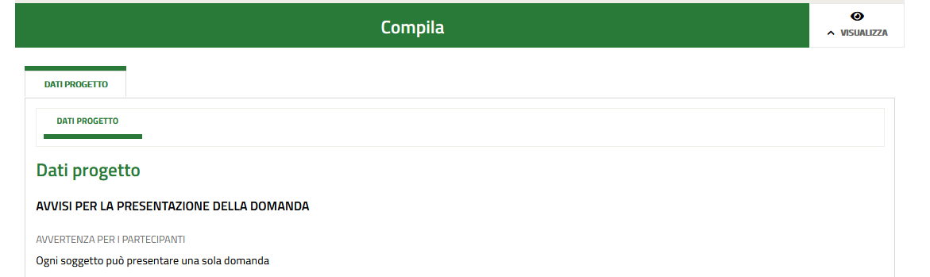

Tutti i progetti vengono inseriti nella stessa domanda

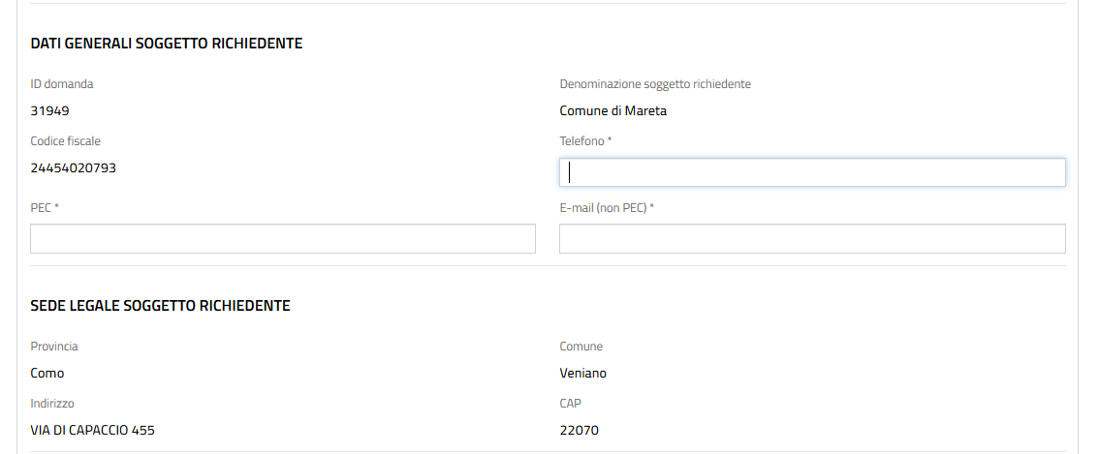

Questi dati vengono compilati in modo automatico

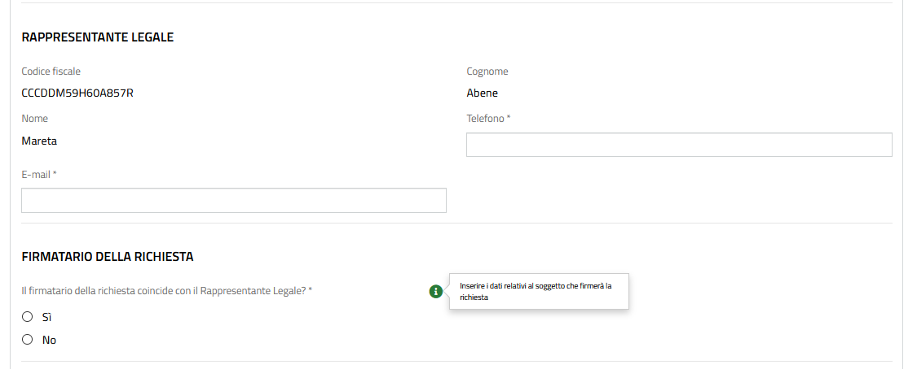

Se si clicca su NO specificare chi firma e il tipo di ruolo rivestito

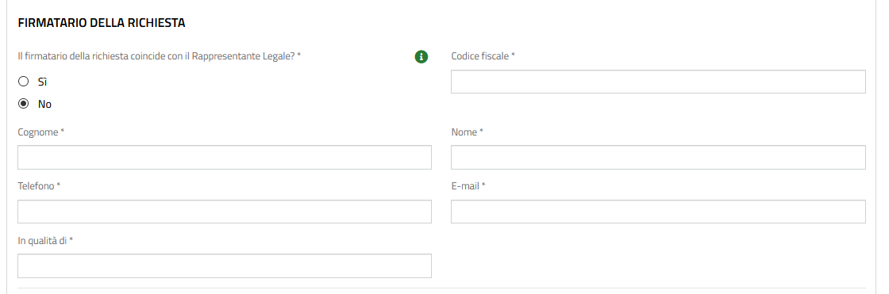

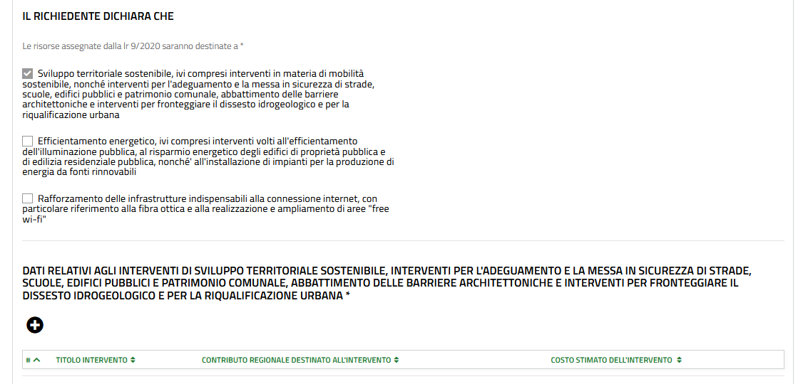

Selezionare la categoria prevista alla legge 9/2020 in cui rientrano i progetti da caricare

Selezionare per aggiungere un progetto

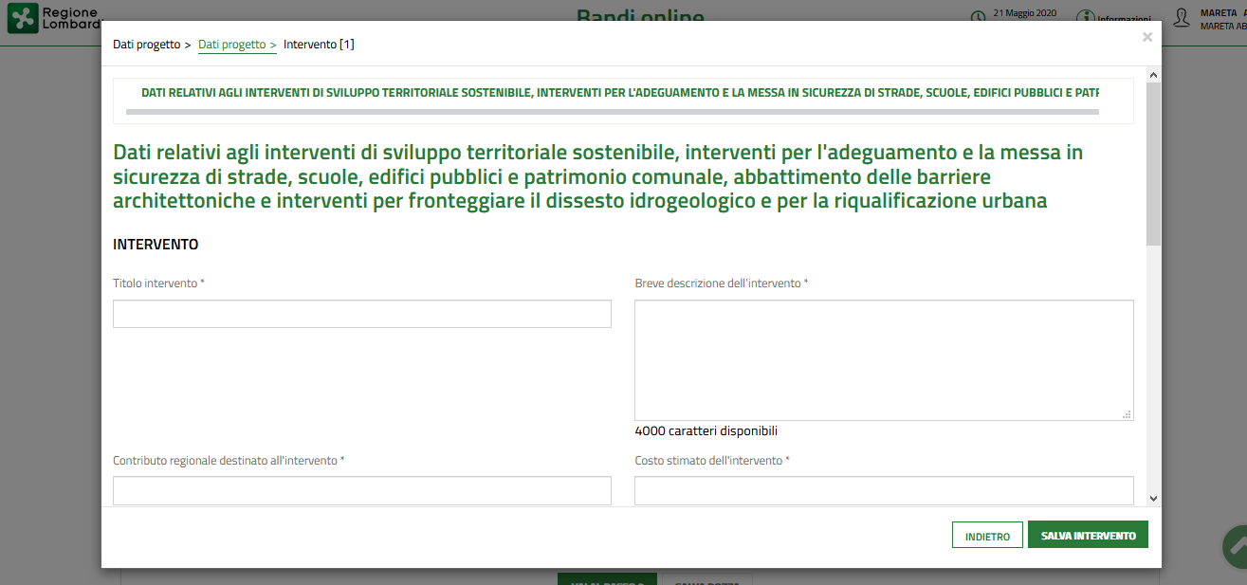

Quota a parte del contributo legge 9/2020 che il comune intende impiegare per questo intervento

Importo totale dell’intervento

dell’intervento 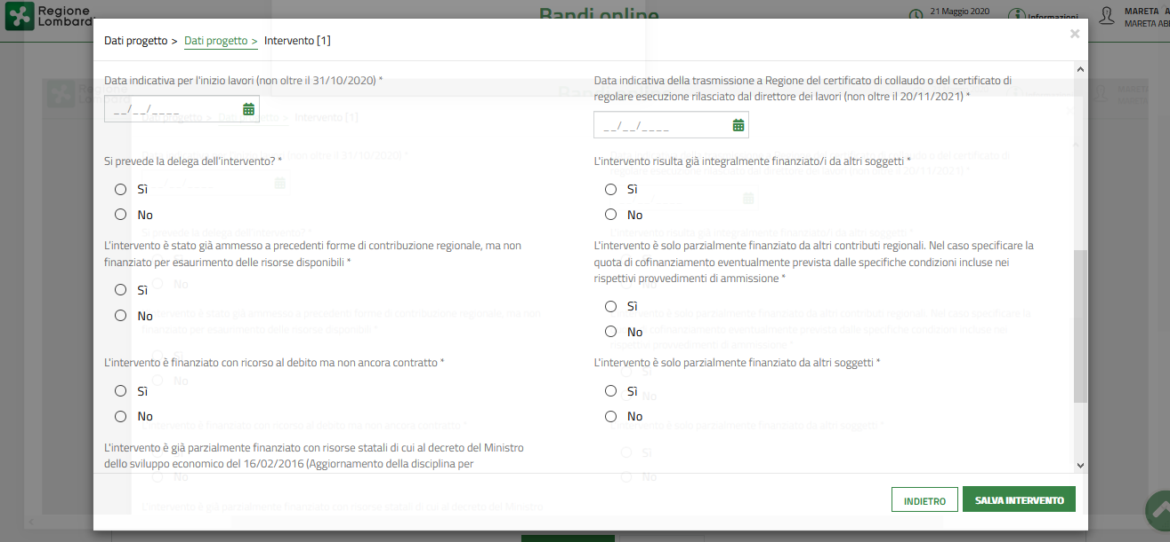

Per tutte le domande si apre un box editabile nel quale è possibile inserire maggiori dettagli

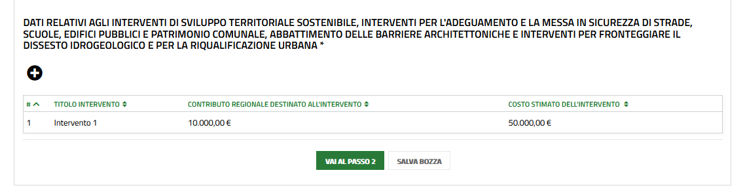

Per aggiungere un nuovo intervento nella stessa categoria cliccare sul tasto più

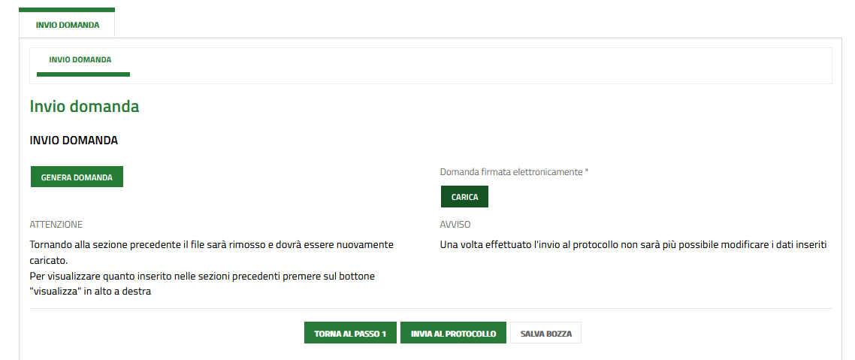

Cliccando sul campo Genera Domanda, il sistema genera un documento pdf che contiene tutti i dati della domanda che va firmata digitalmente e ricaricata a sistema

Una volta inviata al protocollo il comune non avrà più la possibilità di modificare la domanda.  
Se invece si salva la domanda come bozza il comune potrà riprendere la compilazione della domanda in un secondo momento